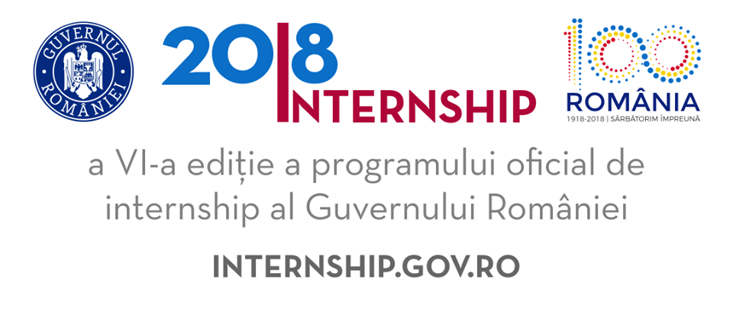
Studenții și tinerii absolvenți sunt invitați să aplice pentru cele 200 de locuri disponibile în Guvern, ministere, instituții și autorități publice, în cadrul Programului Oficial de Internship al Guvernului României.
Ediţia din acest an se va desfășura sub egida Centenarului Marii Uniri de la 1918 și se va derula în perioada 16 iulie – 14 septembrie.
Programul este destinat tinerilor români cu vârsta maximă de 25 de ani la începerea stagiului de practică, studenţi sau absolvenţi ai unei universităţi din România ori din afara ţării.
Înscrierile se fac online, până pe 14 mai 2018, iar formularul de înscriere este disponibil la adresa http://internship.gov.ro/register.
Anul acesta, în Programul de Internship s-au alăturat Guvernului României și alte 55 de instituţii-gazdă.
Programul Oficial de Internship al Guvernului va oferi tinerilor posibilitatea să se acomodeze cu modul de lucru în administraţia publică centrală și să fie implicați în proiecte care să le permită punerea în practică a cunoștințelor dobândite în cursul anilor de studiu. De asemenea, stagiarii vor participa la discuții și întâlniri de lucru cu miniștri, secretari de stat, specialiști în diferite domenii de competență, precum și la training-uri și workshop-uri tematice.
Pe perioada stagiului de practică, internii vor beneficia de o bursă lunară de 1.000 de lei, iar la finalul perioadei de internship vor primi un certificat din partea Guvernului României şi, la cerere, o scrisoare de recomandare din partea tutorilor.
Calendarul de organizare şi desfăşurare a ediţiei 2018 a Programului de Internship este structurat astfel:
19 aprilie - 14 mai: depunerea candidaturilor online;
14 mai - 3 iunie: evaluarea candidaturilor;
4 iunie -22 iunie: interviuri online;
29 iunie: anunţarea rezultatelor;
16 iulie: deschiderea Programului de Internship;
14 septembrie: închiderea Programului de Internship.
Informații suplimentare:
Programul Oficial de Internship al Guvernului României a debutat în anul 2013, cu 25 de tineri care au făcut stagii de practică în structurile din Palatul Victoria. În 2014, Programul a fost extins la nivelul ministerelor și departamentelor conduse de miniștri și miniștri-delegați, cu participarea a peste 150 de tineri.
În anul 2015, au fost 300 de interni în instituțiile publice aflate în subordinea ministerelor, în 2016 au fost 200 de stagiari în Guvern, ministere, instituții publice, iar anul trecut, 100 de tineri au urmat acest program.
Astfel, de la debut, 782 de tineri au absolvit cu succes și fac parte din rețeaua de alumni a Programului.

